软件开发综合实践
平时大作业一
姓名：________________ 学号：________________
作业2 语义化HTML与表单

一、Git与代码托管
1. GitHub（或Gitee）仓库地址：
答：作业2 语义化HTML与表单。
代码仓库：https://github.com/Mr-Gexiang/a10016-frontend-practice
本作业代码目录：https://github.com/Mr-Gexiang/a10016-frontend-practice/tree/main/02-form
2. 提交历史截图：从课堂作业一到本作业的完整提交记录，提交说明使用规范格式。
答：附图是2026-10-06、HEAD ff8ed23时的完整33条真实提交记录，涵盖共享资源与各作业功能；后续报告修改继续追加提交。提交说明按“添加/整合/说明＋具体功能”命名。图中展示实际Git命令输出原文。
git log --reverse --date=iso-strict --format="%h %ad %s"
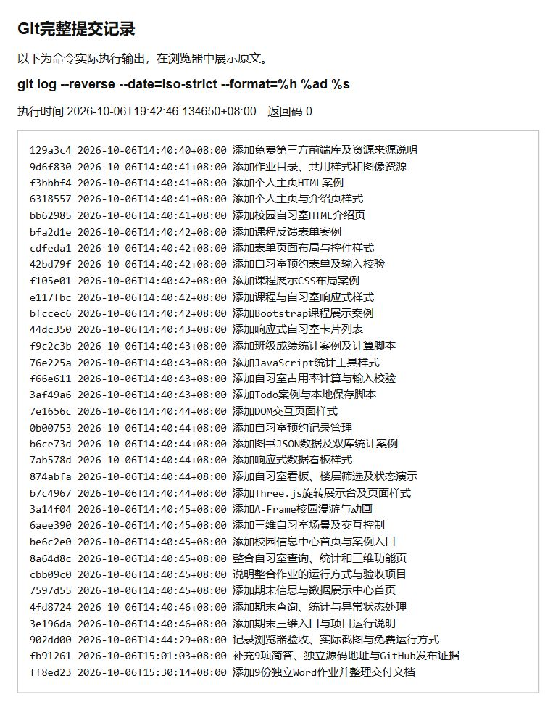
图1 完整提交历史快照：HEAD ff8ed23时的33条真实记录
3. 远程操作证据：任选一次git push（或git pull）的操作截图，并用一句话说明该次操作的目的。
答：本轮实际执行git pull --ff-only origin main，用于从远程main同步已有提交，返回Already up to date；随后git push origin main返回Everything up-to-date，确认本地与远程一致。两次返回码均为0，附图是实际命令输出原文的浏览器展示。
git pull --ff-only origin main
git push origin main
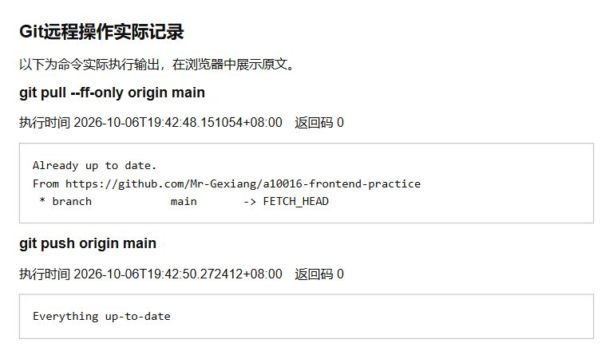
图2 实际pull/push命令及成功输出：确认远程同步
4. 简述git add、git commit、git push三个命令分别完成什么工作。
答：三个命令依次完成暂存、本地版本记录和远程上传。
命令 | 完成的工作
git add | 把指定文件的当前修改加入暂存区。
git commit | 把暂存内容保存为本地提交，并附提交说明。
git push | 把本地提交上传到对应远程分支。

二、HTML页面结构
1. 作品结构说明：作品包含哪些页面或区块，分别承担什么功能。
答：case.html复现课程反馈表单；index.html提供演示预约，包含预约信息、学习方式、配套需求和提示区。form.js负责本页演示提交反馈，数据不发送到服务器。
2. 语义化标签清单：列出你使用的语义化标签（如header、nav、main、article、section、footer），逐个说明用途。
答：header和nav放顶部导航，main组织主要内容，section划分预约信息，footer放演示说明；form承载控件，label关联输入框，fieldset和legend组织单选与复选组。
3. 运行截图：作品在浏览器中的完整运行效果。
答：下图完整展示预约表单。包含文本、邮箱、数字、日期、时间、单选、复选、下拉和多行文本九类控件。
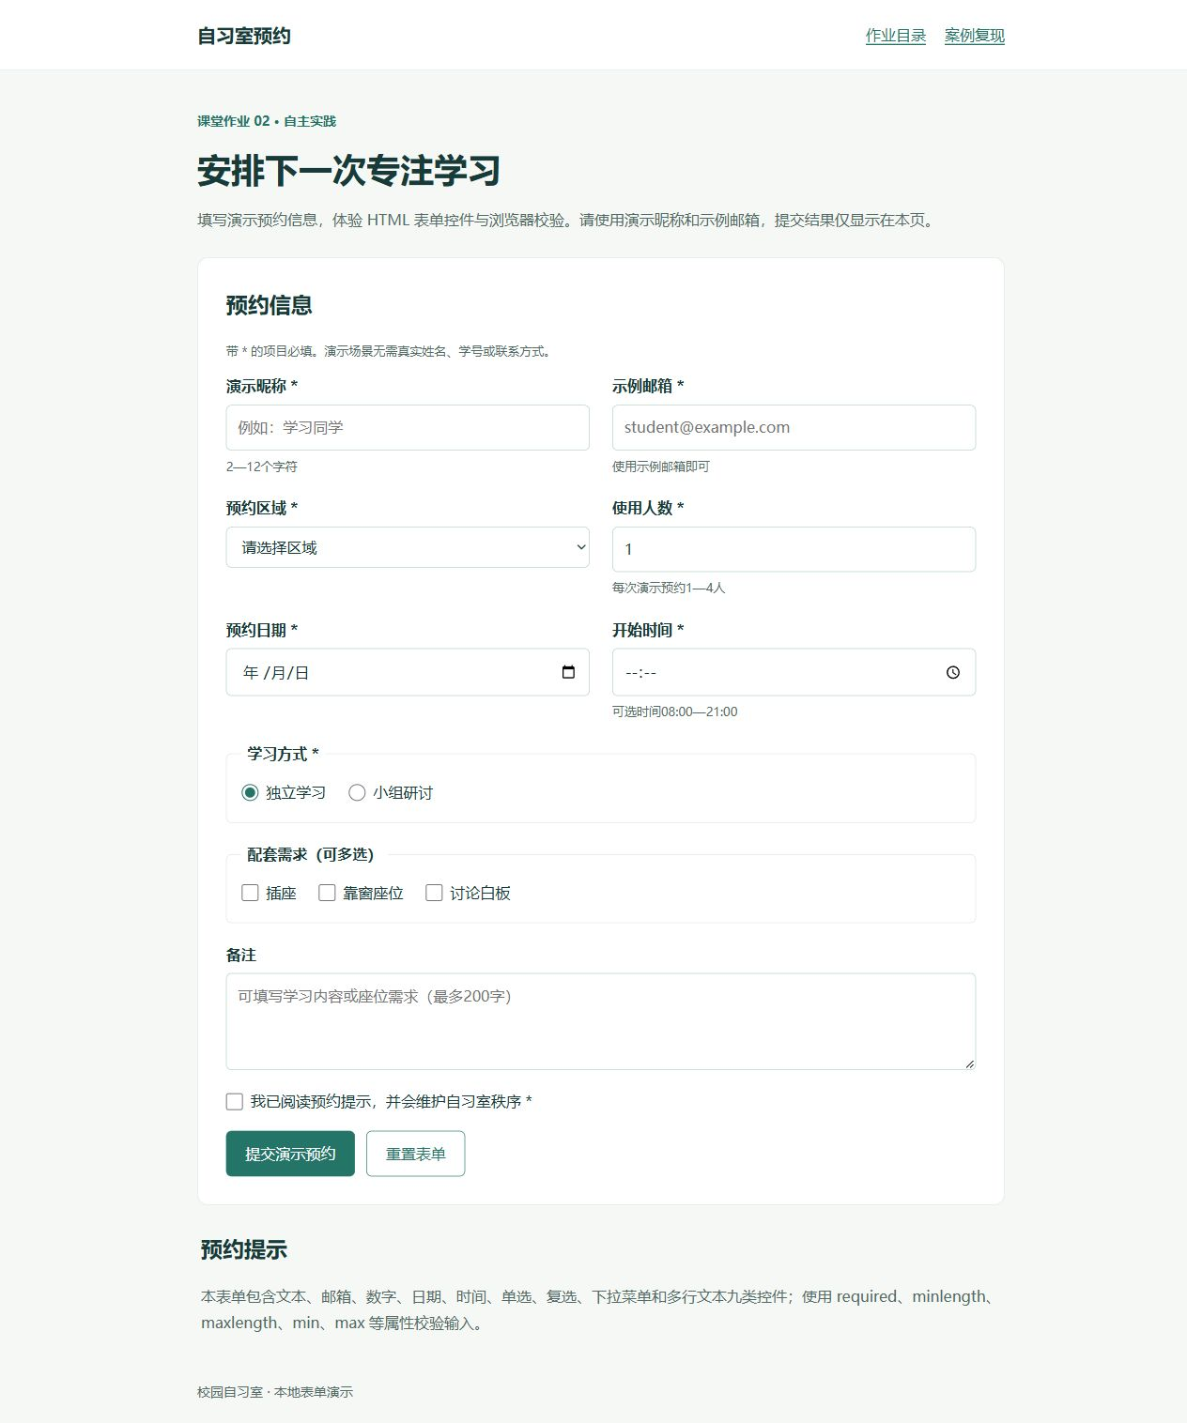
图3 作业2完整预约表单

三、CSS布局与响应式
1. 布局方案说明：作品使用了Flex布局还是Grid布局，为什么这样选择。
答：表单采用两列Grid，便于标签和输入区域对齐；导航与选项组采用Flex，选项可换行。580px以下表单改为单列。
2. 响应式适配证据：分别提供桌面宽度、平板宽度、手机宽度下的三张运行截图。
答：1280px桌面与768px平板为两列表单；375px手机为单列，各组控件和提示依次排列。
图4 作业2 桌面视口1280px
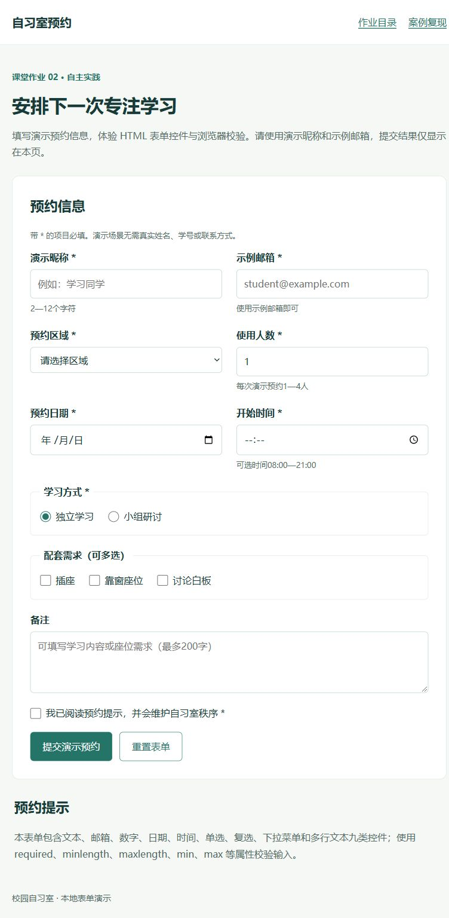
图5 作业2 平板视口768px
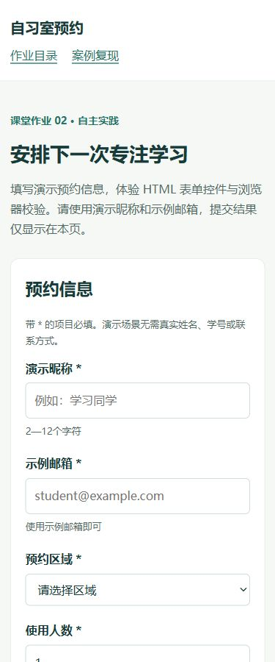
图6 作业2 手机视口375px
3. Bootstrap使用证据：从导航栏、卡片、栅格、按钮、表单中至少使用两类，截图并说明用途。
答：本作业未使用Bootstrap，表单使用HTML原生控件和自定义CSS。required、minlength、min、max等属性提供浏览器校验。

四、调试与成果可复现
1. 开发者工具截图：使用浏览器开发者工具检查元素、调试样式的截图。
答：检查方法：核对label与控件id对应关系，在Styles查看表单Grid及580px断点；提交时检查必填、人数和时间范围提示。
2. 问题记录：记录至少2个开发中遇到的问题，每个问题写清现象、定位方法、解决过程和结果。
答：以下为实际开发与Git发布过程中出现的问题。
问题 | 现象 | 定位方法 | 处理过程 | 结果
HTTP端口受限 | 本机8000端口不能正常绑定。 | 检查服务器启动报错，确认失败发生在端口绑定阶段。 | 改用系统分配的56339端口完成前轮验证；运行说明提供更换端口的方法。 | 页面可通过HTTP访问，含fetch的实践正常加载。
Git命令行认证未完成 | 命令行授权等待登录结果，push尚不能执行。 | 检查GitHub CLI官方授权流程的登录返回状态。 | 重新发起官方设备授权，完成客户账号的命令行认证后推送。 | Mr-Gexiang仓库发布成功，本轮pull/push均返回码0。
3. 运行说明：写出在另一台电脑上从获取代码到正常运行你作品的完整步骤。
答：安装免费Git、Python 3和现代浏览器；克隆仓库后在源码根目录启动HTTP服务，打开http://localhost:8000/02-form/index.html。也可下载仓库ZIP解压后启动。8000不可用时改为空闲端口，浏览器地址同步修改。图片和库已随代码保存，无需付费服务。
git clone https://github.com/Mr-Gexiang/a10016-frontend-practice frontend-practice
cd frontend-practice
python -m http.server 8000

五、个人收获与反思
1. 收获：分别评价自己在Git、HTML、CSS、Bootstrap四个方面的掌握程度。
答：Git：能记录和同步修改；HTML：能组织九类表单控件并关联label；CSS：能实现表单栅格与小屏排列；Bootstrap：本作业未使用，后续再练习框架表单样式。
2. 困难与解决：学习过程中遇到的最大困难是什么，你是如何解决的。
答：主要难点是同时保持输入约束和清晰的分组。用label、fieldset、legend说明控件用途，用原生约束校验，并在手机改为单列。
3. 学习计划：针对薄弱环节，写出后续改进计划。
答：继续核对键盘操作、焦点顺序和错误提示，补充更多合法与非法输入样例；练习框架表单时保留原生语义。

